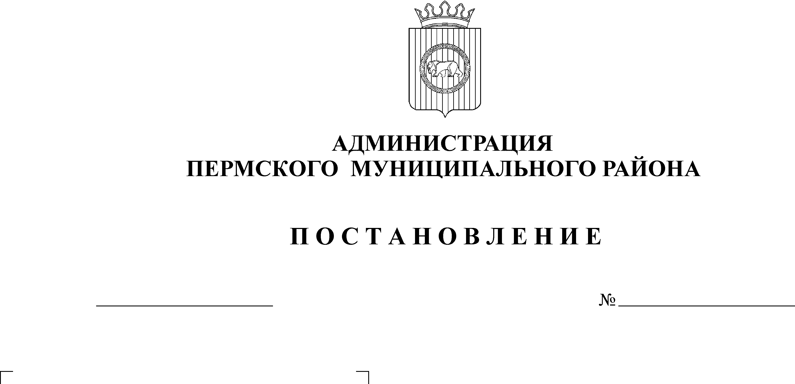
О внесении изменений в
30.11.2011
4162
постановление главы
муниципального района
от 19.02.2009г. № 356 «О реализации
пилотного проекта «Предоставление
пособий семьям, имеющим детей
в возрасте от 1,5 до 5 лет, не
посещающих дошкольные
образовательные учреждения»

В соответствии со статьей 51-6 Устава муниципального образования «Пермский муниципальный район» в целях исполнения постановления Правительства Пермского края от 15 октября 2007г. № 232-п «О пилотном проекте «Предоставление пособий семьям, имеющим детей в возрасте от 1,5 до 5 лет, не посещающих дошкольные образовательные учреждения» («Мамин выбор»)»
ПОСТАНОВЛЯЮ:
- Внести изменения в постановление главы муниципального района от 19.02.2009 года № 356 «О реализации пилотного проекта «Предоставление пособий семьям, имеющим детей в возрасте от 1,5 до 5 лет, не посещающих дошкольные образовательные учреждения» («Мамин выбор»), изложив Положение о порядке выплаты пособий семьям, имеющим детей в возрасте от 1,5 до 5 лет, не посещающих дошкольные образовательные учреждения, за счет бюджета муниципального района в новой редакции согласно приложению.
2. Распространить действия пункта 2.5. Положения о порядке выплаты пособий семьям, имеющим детей в возрасте от 1,5 до 5 лет, не посещающих дошкольные образовательные учреждения, за счет бюджета муниципального района на правоотношения, возникшие с 01.01.2010 года.
3. Постановление вступает в силу с момента его официального опубликова-
ния в муниципальной газете «Нива».
4. Постановление подлежит размещению на официальном сайте Пермского
муниципального района (www.permraion.ru).
5. Контроль исполнения постановления возложить на заместителя главы
администрации муниципального района по социальному развитию А.В.Цвикилевича.

Глава администрации
муниципального района И.В.Бедрий

УТВЕРЖДЕНО
постановлением администрации муниципального района
от 19.02.2009 № 356
(в редакции постановления
администрации муниципального
района
от 30.11.2011 № 4162 )

Положение
о порядке выплаты пособий семьям, имеющим детей в возрасте от 1,5 до 5 лет, не посещающих дошкольные образовательные учреждения, за счет бюджета муниципального района.

- Общие положения.

1. Настоящее Положение о порядке выплаты пособий семьям, имеющим детей в возрасте от 1,5 до 5 лет, не посещающих муниципальные дошкольные учреждения (далее – Положение), определяет порядок предоставления пособий семьям, имеющим детей в возрасте от 1,5 до 5 лет, не посещающих дошкольные образовательные учреждения, осуществляющие деятельность в соответствии с муниципальным заданием либо муниципальным контрактом на оказание услуг для муниципальных нужд (далее – дошкольное учреждение).
1.2. Органом, осуществляющим назначение пособия и выплату из средств бюджета муниципального района, является управление образования администрации муниципального образования «Пермский муниципальный район» (далее – управление образования).
1.3. Органом, осуществляющим выплату пособия из средств краевого бюджета, является территориальное управление Министерства социального развития Пермского края по Пермскому району.

- Основания приобретения права на пособие. Размер пособия.

2.1. Пособие назначается из расчета на каждого ребенка одному из родителей (законному представителю: опекуну, патронатному родителю, приемному родителю (далее - получатель), совместно проживающему с ребенком (детьми) в возрасте от 1,5 до 5 лет, не находящимся (не находящимися) в социально опасном положении и не посещающим (не посещающими) дошкольные образовательные учреждения.
2.2. Пособие назначается и выплачивается получателю по месту жительства в Пермском муниципальном районе.
2.3. Право получателей на предоставление пособий утрачивается в следующих случаях:
2.3.1. При определении ребенка в дошкольное учреждение.
2.3.2. При достижении ребенком возраста 5 лет.
2.3.3. При регистрации ребенка в органах и учреждениях системы профилактики безнадзорности и правонарушений несовершеннолетних как находящегося в социально опасном положении.
2.3.4. При письменном отказе родителя (законного представителя) детей от 3 до 5 лет от предоставленного в ДОУ места.
2.4. Выплата пособия получателю при зачислении ребенка (детей) в дошкольное учреждение прекращается на основании приказа ДОУ о зачислении ребенка (детей) в дошкольное учреждение.
2.5. Родитель (законный представитель), в семье которого находится ребенок (дети) в возрасте от 1,5 до 5 лет, посещающий (посещающие) дошкольное учреждение и не находящийся (не находящиеся) в социально опасном положении, имеет право обратиться за получением пособия в случае закрытия дошкольного учреждения приказом управления образования (капитальный ремонт, предписания надзорных органов, решение судебных органов и др.) в период с 1 сентября по 31 мая сроком более чем на 3 месяца.
2.5.1. Администрация ДОУ предоставляет место в других дошкольных образовательных учреждениях Пермского муниципального района родителям (законным представителям), в семье которых находится ребенок (дети) от 1,5 до 5 лет, посещающий (посещающие) дошкольное учреждение и находящийся (находящиеся) в социально опасном положении.
2.5.2. Пособие назначается по истечении двух месяцев со дня закрытия детского сада.
2.5.3. Выплата пособия прекращается со дня выхода приказа об открытии дошкольного учреждения.
2.6. Получение пособия не является основанием для исключения ребенка из регистра детей для определения в дошкольное учреждение.
2.7. Назначение пособия производится независимо от получения других выплат, предусмотренных законодательством Российской Федерации, нормативными правовыми актами Пермского края, Пермского муниципального района (кроме семей, находящихся в социально опасном положении).
2.8. Размер пособия на территории Пермского муниципального района формируется из средств бюджета Пермского муниципального района и средств бюджета Пермского края. Размер пособия из средств бюджета Пермского муниципального района устанавливается решением Земского Собрания Пермского муниципального района. Размер пособия из средств бюджета Пермского края устанавливается органами государственной власти Пермского края и рассчитывается в соответствии с Постановлением Правительства Пермского края от 15.10.2007 № 232-п «О пилотном проекте «Предоставление пособий семьям, имеющим детей в возрасте от 1,5 до 5 лет, не посещающих дошкольные образовательные учреждения» («Мамин выбор»).

- Назначение пособия.

3.1. Прием и регистрация заявлений, проверка представленных документов, формирование персонального дела получателя пособия производятся специалистами управления образования.
3.2. Заявление о назначении пособия подается по форме согласно приложению к данному Положению.
3.3. К заявлению должны быть приложены следующие документы:
3.3.1. Копия документа, подтверждающего регистрацию по месту жительства родителя (законного представителя).
3.3.2. Копия свидетельства об идентификационном номере налогоплательщика родителя (законного представителя).
3.3.3. Копия свидетельства о рождении ребенка (детей).
3.3.4.Номер расчетного счета родителя (законного представителя) с указанием полных реквизитов кредитной организации.
3.3.5. Справка с места жительства о составе семьи ребенка (детей) и совместном его (их) проживании с родителем (законным представителем).
3.3.6. Заверенная копия постановления уполномоченного органа по опеке и попечительству района в отношении несовершеннолетних лиц об устройстве ребенка в замещающую семью (опека, приемная семья, семейная воспитательная группа).
3.4. При отсутствии документов, указанных в пунктах 3.3.1. и 3.3.5. родитель (законный представитель) представляет дополнительно следующие документы:
3.4.1. Копию договора найма и (или) аренды жилого помещения, заключенного в установленном порядке на срок не менее одного года между родителем (законным представителем) и собственником (наймодателем) жилого помещения, свидетельствующего о фактическом проживании на территории Пермского муниципального района.
3.4.2. Выписку из трудовой книжки или копию трудового договора, заключенного между родителем (законным представителем) и работодателем, свидетельствующего о выполнении работником трудовой функции на территории Пермского муниципального района, или справка из службы занятости о постановке на учет в качестве безработного.
3.4.3. Копию медицинского полиса с отметкой о прикреплении ребенка родителя (законного представителя) к медицинскому учреждению и справку из государственного учреждения здравоохранения, расположенного на территории Пермского муниципального района.
3.5. В случае отсутствия у родителя (законного представителя) документов, указанных в пункте 3.4, основанием для назначения пособия является решение суда об установлении факта постоянного проживания родителя (законного представителя) с ребенком на территории Пермского муниципального района.
3.6. День обращения за назначением пособия, при положительном рассмотрении заявления о назначении пособия, является днем, с которого назначается и выплачивается данное пособие.
3.7. Заявление о назначении пособия рассматривается в течение 10 рабочих дней со дня приема. О результатах рассмотрения заявления управление образования уведомляет заявителя не позднее, чем через две недели после принятия соответствующего решения через глав администраций поселений.
3.8. Пособие родителю (законному представителю) назначается сроком на один год. При продлении срока назначения пособия необходимо представить пакет документов в соответствии с пунктами 3.3, 3.4.
3.9. Управление образования проверяет достоверность сведений заявителя путем направления запроса в компетентные органы и организации.
3.10. Управление образования заключает договора гражданско-правового характера с получателями пособия, в которых отражается сумма пособия, сроки выплаты, цели расходования средств и другие условия выплаты пособия.
3.11. Реестр получателей пособия ежемесячно формируется и утверждается приказом начальника управления образования в последний рабочий день месяца.

- Выплата и изменение размера пособия.

4.1. Выплата пособия осуществляется управлением образования ежемесячно, путем перечисления денежных средств на лицевой счет заявителя, открытый в кредитной организации не позднее 10 числа.
4.2. С суммы начисленного пособия удерживается налог на доходы физических лиц в установленном законодательством порядке.
4.3. Выплата пособия приостанавливается в случаях, указанных в пунктах 2.3.
4.4. При наступлении обстоятельств, влекущих за собой прекращение или возобновление выплаты пособия на ребенка, изменения производятся, начиная со дня, следующего за днем, в котором наступили соответствующие обстоятельства.
Сумма пособия за текущий месяц определяется из расчета: установленного размера пособия, количества календарных дней в месяце и фактического количества дней выплаты пособия в соответствии с реестром получателей ежемесячного пособия.
4.5. Размер пособия может изменяться в соответствии с решением Земского Собрания Пермского муниципального района и соглашением о деятельности между Министерством образования Пермского края и администрацией Пермского муниципального района, направленным на реализацию Постановления.
4.6. Возврат излишне выплаченных сумм пособий производится получателем по договоренности, либо указанные суммы взыскиваются в судебном порядке.
4.7. В случае смерти родителя (законного представителя) неполученное пособие наследуется в соответствии с действующим законодательством.
4.8. Споры по вопросам назначения и выплаты пособия на ребенка разрешаются в порядке, предусмотренном законодательством Российской Федерации.

